
МИНИСТЕРСТВО НАУКИ И ВЫСШЕГО ОБРАЗОВАНИЯ РОССИЙСКОЙ ФЕДЕРАЦИИ
ФЕДЕРАЛЬНОЕ ГОСУДАРСТВЕННОЕ БЮДЖЕТНОЕ
ОБРАЗОВАТЕЛЬНОЕ УЧРЕЖДЕНИЕ ВЫСШЕГО ОБРАЗОВАНИЯ
«ДОНСКОЙ ГОСУДАРСТВЕННЫЙ ТЕХНИЧЕСКИЙ УНИВЕРСИТЕТ»
(ДГТУ)

Факультет «Информатика и вычислительная техника»
Кафедра «Кибербезопасность информационных систем»

Лабораторная работа №8
по дисциплине: «Математические методы сокрытия и маскирования информации»

Выполнил обучающийся гр. ВКБ51:
Ушаков М.А.

Проверила:
Зав.к. Сафарьян О.А.

Ростов-на-Дону
2025
Лабораторная работ №8.
Метод Куттера-Джордена-Боссена
Цель работы: познакомиться с одним из наиболее распространенных методов сокрытия информации в неподвижных изображениях.
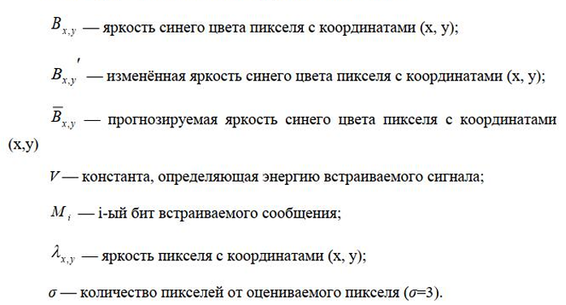
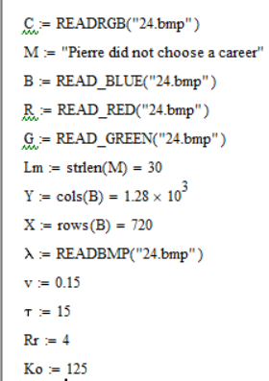
Рисунок 1 – чтение цветовых пикселей с картинки и задание параметров

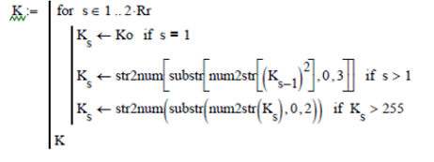
Рисунок 2 – секретный ключ для генерации случайной последовательности
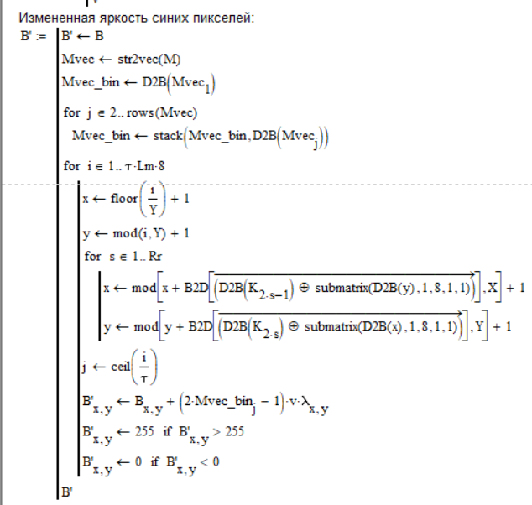
Рисунок 3 – изменение яркости синих пикселей оригинальной картинки

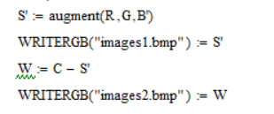
Рисунок 4 – объединение цветовых пикселей и запись в файл

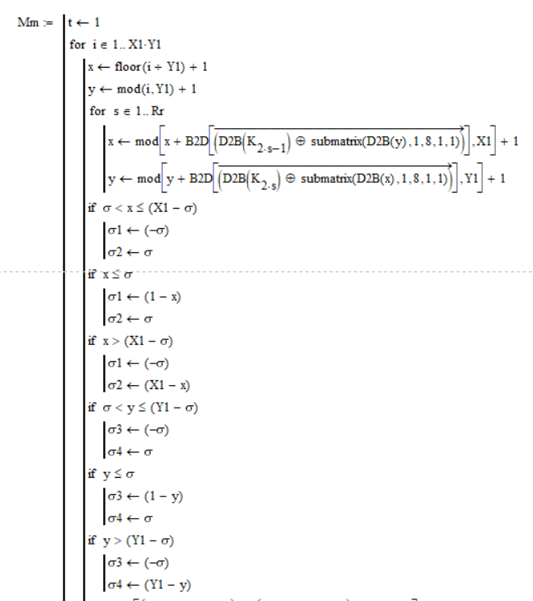
Рисунок 5 – извлечение секретного сообщения в слепую
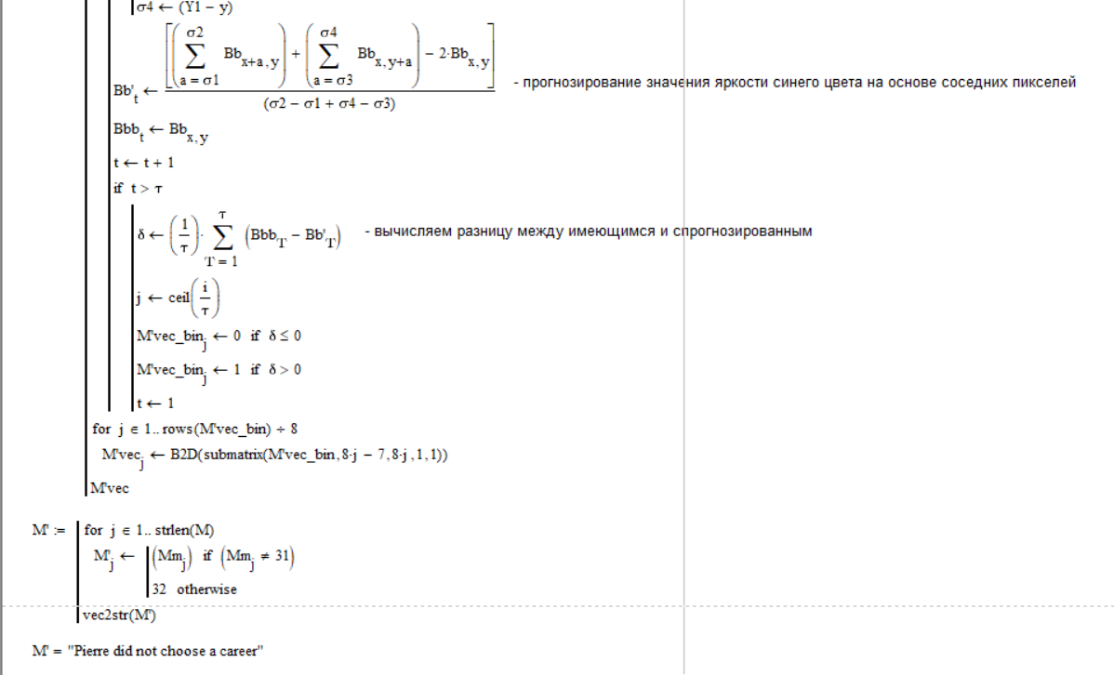
Рисунок 6 – прогнозирование цвета крестом и вычисление фактического пикселя

Итог: Pierre did not choose a career

Вывод: в ходе лабораторной работы была изучена и реализована стеганографическая техника скрытия информации, основанная на методе Куттера-Джордана-Боссена, с использованием программного обеспечения Mathcad. Проведенная работа подтверждает, что метод является эффективным для сокрытия информации в неподвижных изображениях.

